Laboratorios de computación

salas A y B

Profesor: Claudia Rodríguez Espino

Asignatura: Fundamentos de Programación

Grupo: 4

No. de Práctica: 12

Integrante: Sanchez Escamilla Hector

No. De equipo de cómputo: 35

Semestre: 2

Practica 12: Funciones

**Objetivo:**

Elaborar programas en C donde la solución del problema se divida en funciones. Distinguir lo que es el prototipo o firma de una función y la implementación de ella, así́ como manipular parámetros tanto en la función principal como en otras.

**Actividades:**

* Implementar en un programa en C la solución de un problema dividido en funciones.
* Elaborar un programa en C que maneje argumentos en la función principal.
* En un programa en C, manejar variables y funciones estáticas.

**Introducción**

Como ya se mencionó, un programa en lenguaje C consiste en una o más funciones. C

permite tener dentro de un archivo fuente varias funciones, esto con el fin de dividir las

tareas y que sea más fácil la depuración, la mejora y el entendimiento del código.

En lenguaje C la función principal se llama *main*. Cuando se ordena la ejecución del

programa, se inicia con la ejecución de las instrucciones que se encuentran dentro de la

función *main*, y ésta puede llamar a ejecutar otras funciones, que a su vez éstas pueden

llamar a ejecutar a otras funciones, y así sucesivamente.

**Funciones**

La sintaxis básica para definir una función es la siguiente:

valorRetorno nombre (*parámetros*){

// bloque de código de la función

}

El nombre de la función se refiere al identificador con el cual se ejecutará la función; se

debe seguir la notación de camello.

Una función puede recibir parámetros de entrada, los cuales son datos de entrada con los

que trabajará la función, dichos parámetros se deben definir dentro de los paréntesis de la

función, separados por comas e indicando su tipo de dato, de la siguiente forma:

(tipoDato nom1, tipoDato nom2, tipoDato nom3…)

**Argumentos para la función main**

La función main también puede recibir parámetros. Debido a que la función main es la

primera que se ejecuta en un programa, los parámetros de la función hay que enviarlos al

ejecutar el programa. La firma completa de la función main es:

int main (int argc, char ** argv);

Actividades:

1. Elaborar una calculadora

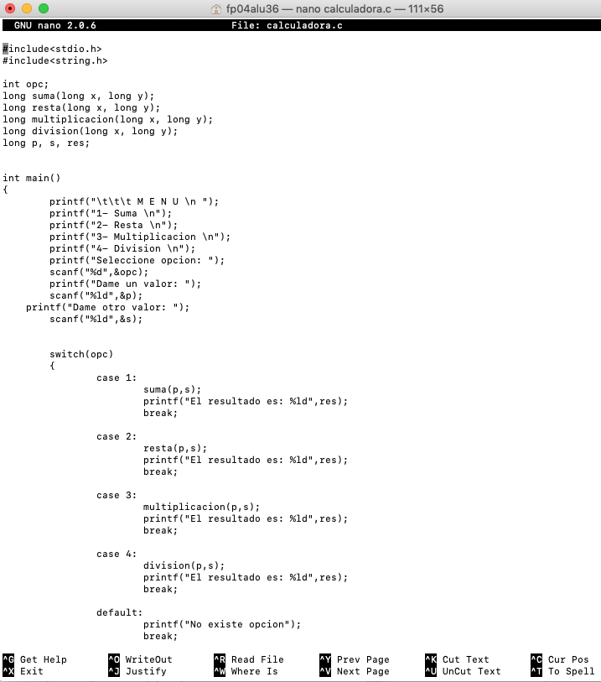

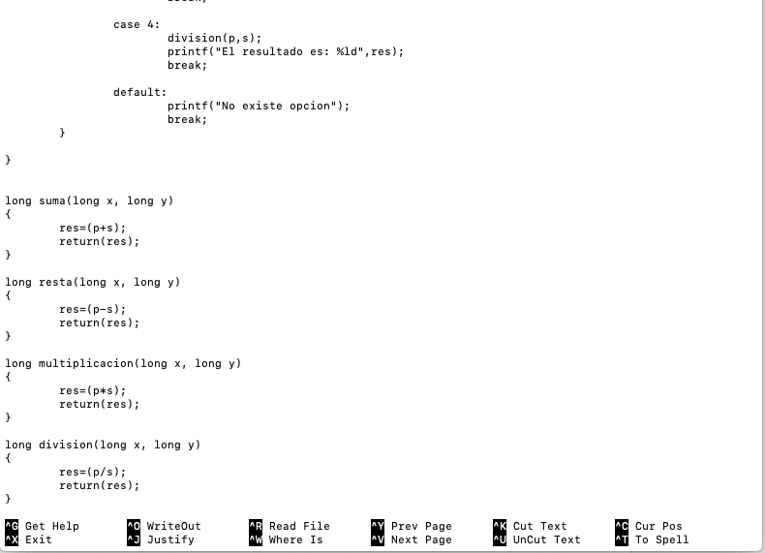

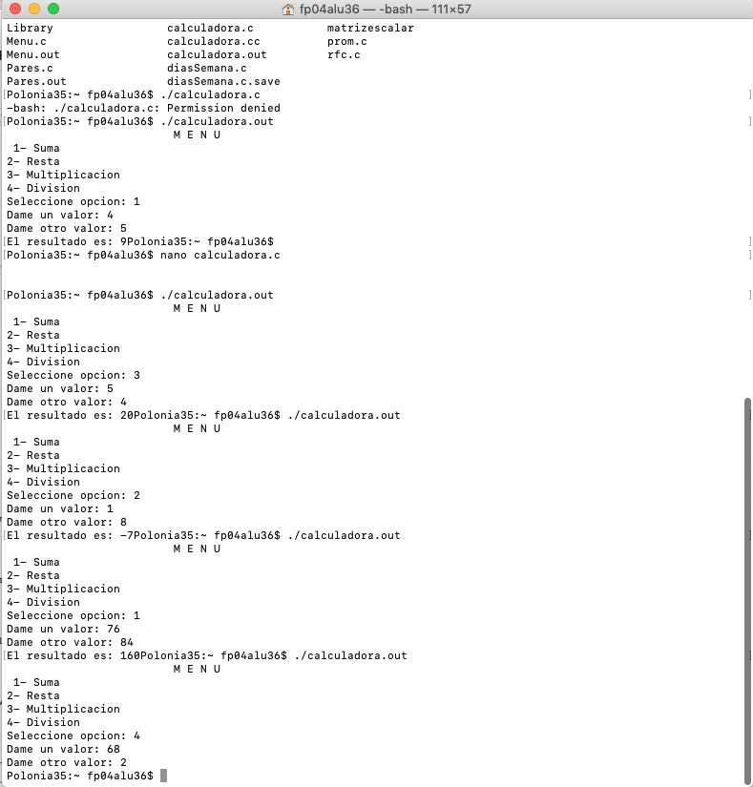

2- Que sume dos arreglos con funciones

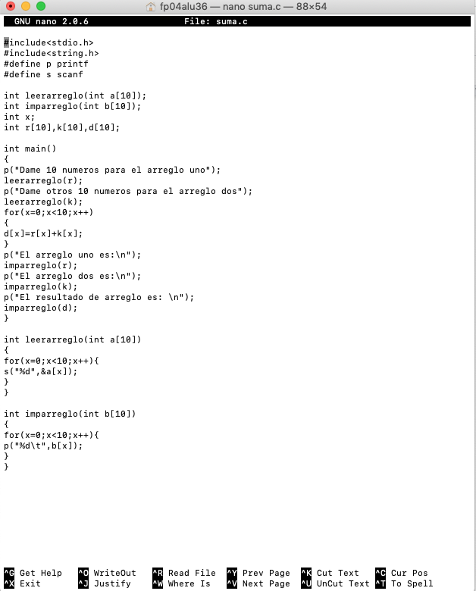

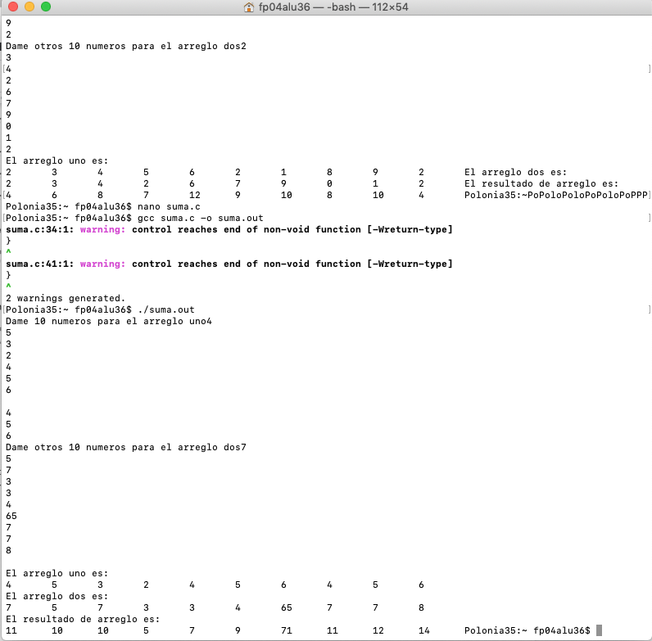

3- Suma de Matrices

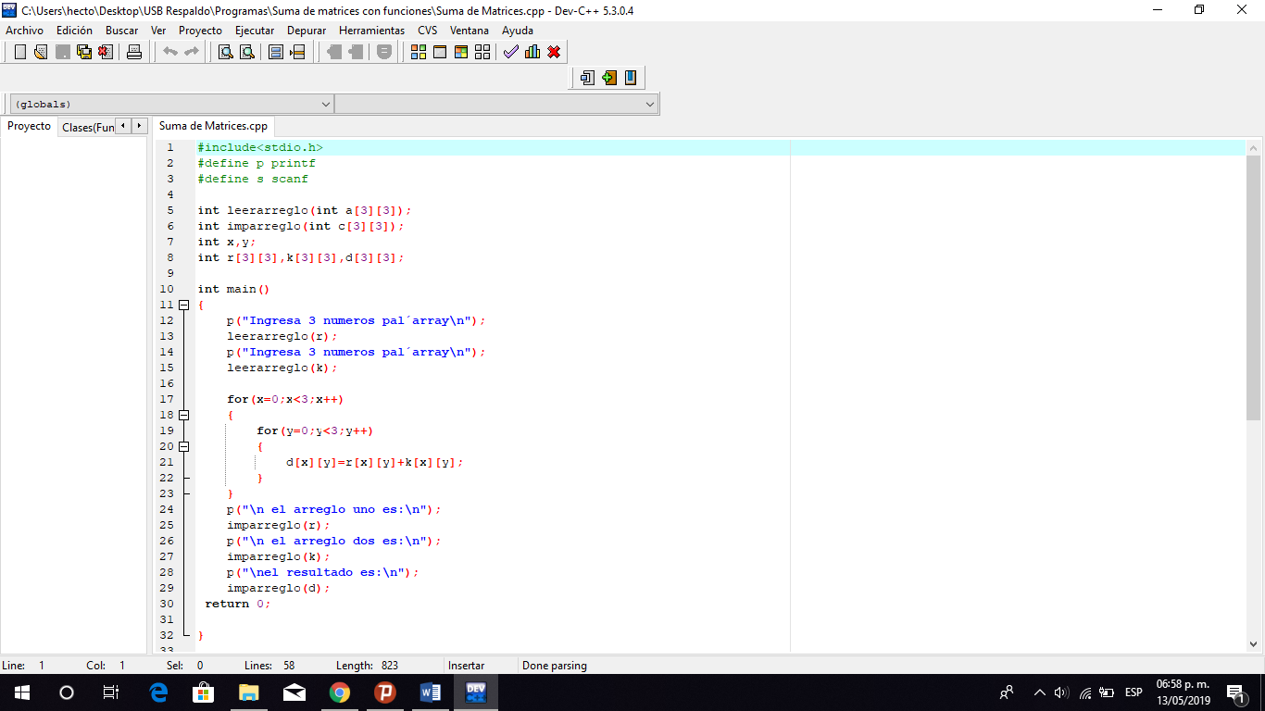

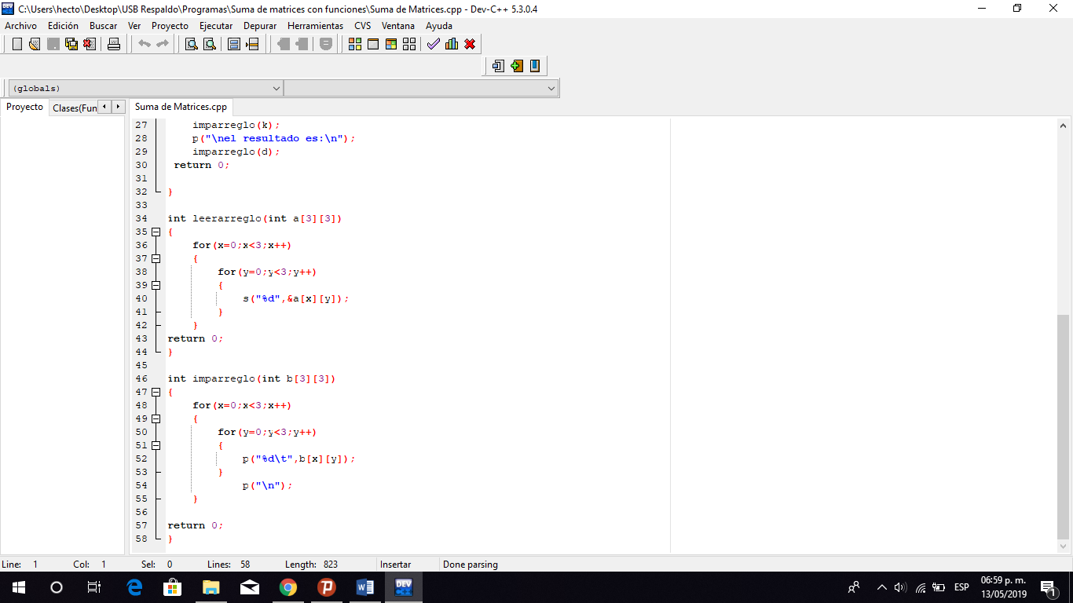

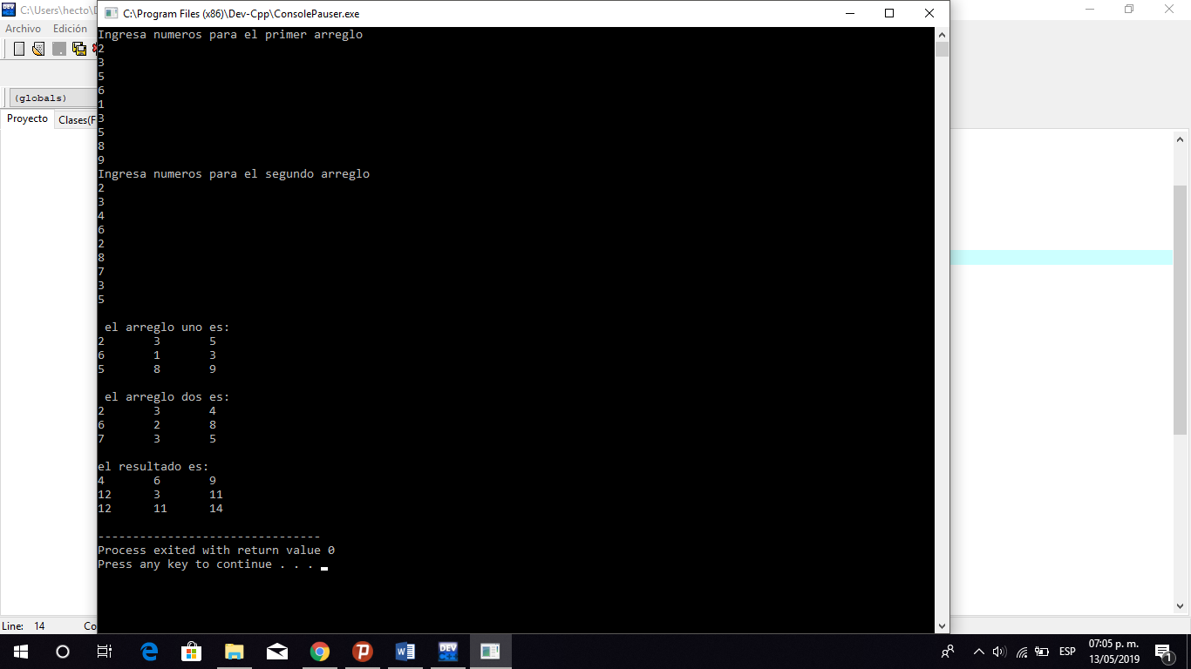

Conclusiones:

En conclusión, podemos decir que nos sirven de mucho las funciones para cuando se trata de realizar grandes programas además nos permite hacer códigos ordenados, así como reducir grandes problemas en problemas más pequeños, concentrándonos en la solución de cada uno de ellos por separado.